Tarih: 31-03-2017
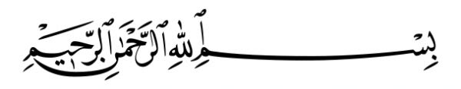
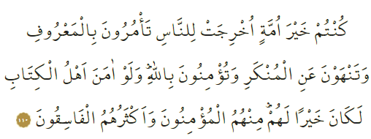

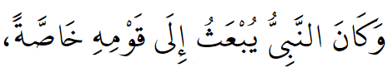
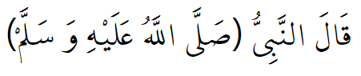

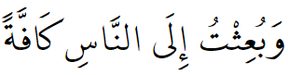

AVRUPA’DA İSLAM VE MÜSLÜMANLAR

Muhterem müminler!
Rabbimiz okuduğum ayetin mealinde şöyle buyuruyor: “Siz, insanlar için çıkarılmış en hayırlı ümmetsiniz. İyiliği emreder, kötülükten men eder ve Allah’a iman edersiniz.” Yine diğer bir ayet-i kerimede rabbimiz şöyle buyurmaktadır: “Böylece, sizler insanlara birer şahit (ve örnek) olasınız ve Peygamber de size bir şahit (ve örnek) olsun diye sizi orta (adaletli) bir ümmet yaptık.” Okuduğum Hadis-i Şerifte ise Peygamber efendimiz (s.a.v.) şöyle buyuruyor: “Her peygamber kendi kavmine gönderilirken, ben bütün insanlara gönderildim.”

Aziz Cemaat!
Bizler için en güvenilir kılavuz olan Kutsal Kitabımızdaki bu ayetler biz Müslümanlara bir tanımlama getiriyor, bazı görevler yüklüyor. Rabbimiz Müslümanları insanlığa örnek bir topluluk olarak güzellikleri, adaleti ve tüm insani değerleri temsil eden bir ümmet olarak tarif ediyor. Güzelliklerin temsilcisi ve Kötülüklerin engelleyicisi olmamızı emrediyor. Tüm güzel sıfatlar sâhibi Cenab-ı Allah’ın dini olan İslam dini, her türlü güzelliğin de kaynağıdır. Biz Müslümanlar olarak güzel dinimizin bir temsilcisi olduğumuzu hiç bir zaman unutmamalıyız. Özellikle yaşadığımız toplumda yanlışlarımızın aynı zamanda dinimiz İslam’a mâl edilebileceğini de daima hatırda tutmalıyız.
Muhterem Cemaat!
Maalesef günümüzde dünya üzerindeki Müslümanların bu temsil vazifesini hakkıyla yerine getirebildiğini söyleyemeyiz. Özellikle bazı kişi ve gruplar Müslümanların bu zaaflarını İslam dininin bir noksanı gibi göstermeye gayret etmekte ve olumsuz bir algı meydana getirmektedirler. Her ne kadar biz “Müslüman başka, İslam başka, Müslüman kusurlu olabilir fakat İslam kusursuzdur” desek bile bu sözümüz havada kalmakta, “Bu insanların dinleri doğru olsa kendileri de doğru olurdu.” denmektedir.

Aziz Kardeşlerim!
Tarih boyunca Müslümanlar yeryüzünün neresine gitmişlerse oraya adalet, güzellik, medeniyet götürmüşlerdir. Müslüman insan Allah katında değerlidir, yaşadığı topluma da değer katar. Bu değeri düşürmeye “ben de Müslümanım” diyen hiç bir kimsenin hakkı yoktur. Her türlü davranışımızla; özellikle dürüstlüğümüz, çalışkanlığımız ve ahlakımızla hem birbirimize hem de Müslüman olmayanlara güzel bir örnek olmaya çalışalım. Ne kendimize ne İslam’a ne milletimize lâf getirecek en küçük bir suiistimalde, yanlış bir davranış içinde bulunmayalım. Rabbimiz bizleri inanç ve değerlerine bağlı yaşayıp örnek bir toplum olanlardan eylesin.

Hollanda Diyanet Vakfı

Âli İmran, 3/110.
Bakara, 2/143.
Buhâri, Salât, 56; Müslim, Mesâcid, 3.

